INFORME DE EVIDENCIAS

Ejemplo de informe que deberá ser presentado como evidencia del apoyo solicitado en la modalidad “Apoyo para la presentación de resultados, ponencias, participación en foros y conferencias magistrales en congresos nacionales e internacionales” de la convocatoria FAIULSA.

- Nombre del Evento o Informe:
2º. Congreso Internacional de Arquitectura y Diseño CIAD 2019

- Tipo de evidencia:
Informe de participación como Ponente

- Fecha del evento/informe:
10 al 12 de abril de 2019

- Sede:
Tijuana, Baja California. Universidad Autónoma de Baja California

- Responsable:
Dr. Oscar Chávez Acosta

- Descripción breve del evento:
Objetivo.
El Congreso Internacional de Arquitectura y Diseño 2019: Nuevos Retos en el Diseño, está concebido como un espacio para la reflexión y el análisis que permita divulgar los avances científicos y tecnológicos acordes a los siguientes ejes temáticos:
Arquitectura y diseño
Diseño para la ciudad.
Diseño industrial, producto y usuario
Diseño y comunicación.
Tecnologías de la información, comunicación y colaboración en el diseño.

Contenido
El Congreso CIAD es un evento académico conformado por conferencias magistrales, talleres, exposiciones y visitas a áreas de interés arquitectónico, urbano y de diseño en la Zona Metropolitana de la ciudad de Tijuana y alrededores.
Las propuestas enviadas fueron sometidas a evaluación por pares expertos. Todas las ponencias serán publicadas en las memorias del evento, mismas que contarán con registro ISSN y se contempla la posibilidad de realizar una selección de los mejores trabajos para una publicación posterior al evento.

A quién va dirigido
Estudiantes de posgrado, investigadores, estudiantes de los últimos semestres de licenciatura.

Invitados espaciales.
El congreso contó tres conferencias magistrales: la participación de la Dra. Sara Taglialagamba de Italia, Dra. Luz del Carmen A. Vilchis Esquivel de México y el Arq. Rob Wellington Quigley de Estados Unidos.

- Descripción de la participación:
Se presentaron dos ponencias en el Congreso.

MARCAJE TERRITORIAL: LA CONSTRUCCIÓN DEL PAISAJE URBANO EN LA CIUDAD DE CHIHUAHUA. Dr. Oscar Chávez Acosta.

El presente trabajo aborda la problemática del paisaje urbano de la ciudad de Chihuahua y su relación con el marcaje territorial realizado por las administraciones gubernamentales. Se persigue el objetivo de establecer las bases teóricas del marcaje territorial en las intervenciones de los espacios públicos y así construir un marco de referencia que permita mejores prácticas al intervenir la ciudad.

Sin entrar en las diferencias planteadas por Gifford entre sentido de lugar, apego al lugar o la identidad del lugar (Gifford, 2014), existen procesos identificativos relacionados con el desarrollo de una conexión emocional con el lugar que llevan a crear una sensación de pertenencia o apego. Sánchez y Domínguez mencionan que este sentido de pertenencia se da mediante elementos tangibles como el barrio, el espacio público la plaza o el parque, formando una memoria colectiva (Sánchez & Domínguez, 2014). Borja por su parte coincide en ver a los espacios públicos como la base estructural de la ciudad en donde se determina la calidad ambiental y del entorno. Aunado a lo anterior, González plantea que la forma en que están configurados los espacios es un canal muy eficaz para transmitir e imponer normas sociales (González, 2007).
La metodología utilizada fue la cualitativa, mediante la observación y el registro fotográfico de espacios públicos planteados por Monnet y Pelli, desde una concepción del uso de la imagen como parte activa del proceso de investigación (Monnet, 2001) (Pelli, 2009).
Como principal resultado, se determina que las administraciones gubernamentales utilizan el marcaje territorial como una práctica habitual y actual de propaganda en el espacio público. Estas acciones de marcaje, tienen un impacto significativo en la ciudad y la calidad de vida de los habitantes ya que el eslogan político se vuelve parte indisoluble del paisaje urbano y, por consecuencia, de la ciudad.

ESPACIOS EDUCATIVOS DISRUPTIVOS PARA FOMENTAR LA CREATIVIDAD EN LA ARQUITECTURA Y EL DISEÑO. Dra. Karla Martínez Flores, Dra. Claudia López Meléndez, Dr. Oscar Chávez Acosta.

Desde hace tiempo, profesionales de la docencia, la psicología y la arquitectura han mostrado gran interés por los espacios escolares, sin embargo, el tema no ha tenido el impacto esperado y no ha sido atendido como debiera. En las Instituciones de Educación Superior (IES) se siguen pensando de manera tradicional las áreas educativas, comunes, laboratorios y edificios en general condicionando al modelo educativo.

En esta investigación se plantea la importancia del diseño de los espacios educativos de las IES para crear nuevas formas de interactuar y potenciar el proceso de enseñanza aprendizaje en las carreras de Arquitectura y Diseño, poniendo especial atención a los significados relacionados con la forma de usar y vivir los espacios educativos.

La educación disruptiva (Acaso, 2014) dentro de estos espacios educativos aportan una ruptura con la enseñanza tradicional proponiendo nuevas formas de aprendizaje, captando la atención de los nuevos estudiantes que son nativos digitales y, como futuros profesionistas, deben estar provistos del nuevo perfil profesional “knowmad” o nómada del conocimiento (Roca, 2016) (Ayanz, 2017) que supone una persona autodidacta, creativa, imaginativa, innovadora, que colabora y que puede trabajar en prácticamente cualquier parte (El economista, 2015).

Se utilizó la metodología descriptiva al evaluar la situación actual del fenómeno educativo en la Universidad la Salle Chihuahua, partiendo de que en la actualidad no se dispone de espacios disruptivos y persigue el objetivo principal de establecer las bases para ofrecer este tipo de ambientes que permitan a los estudiantes y profesores sentirse libres, con ganas de explorar la creatividad y nuevas formas de aprender.

Como principales resultados, se establece al fablab y al makerspace como estrategias de aprendizaje para una comunidad académica que se forma mucho mejor haciendo, en ambientes propicios para la innovación, la ideación y la creación, posibilitando la mejora del proceso de enseñanza aprendizaje

- 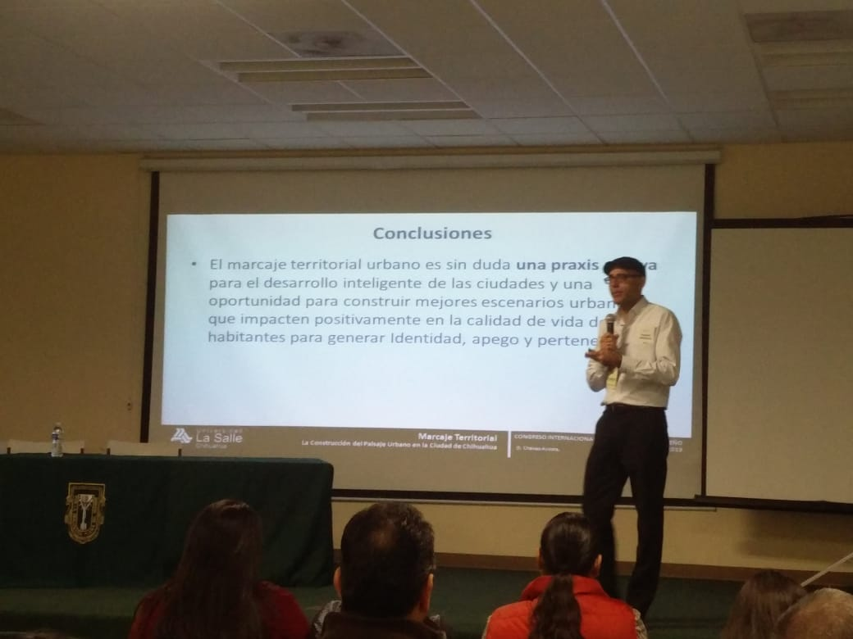Evidencias fotográficas:

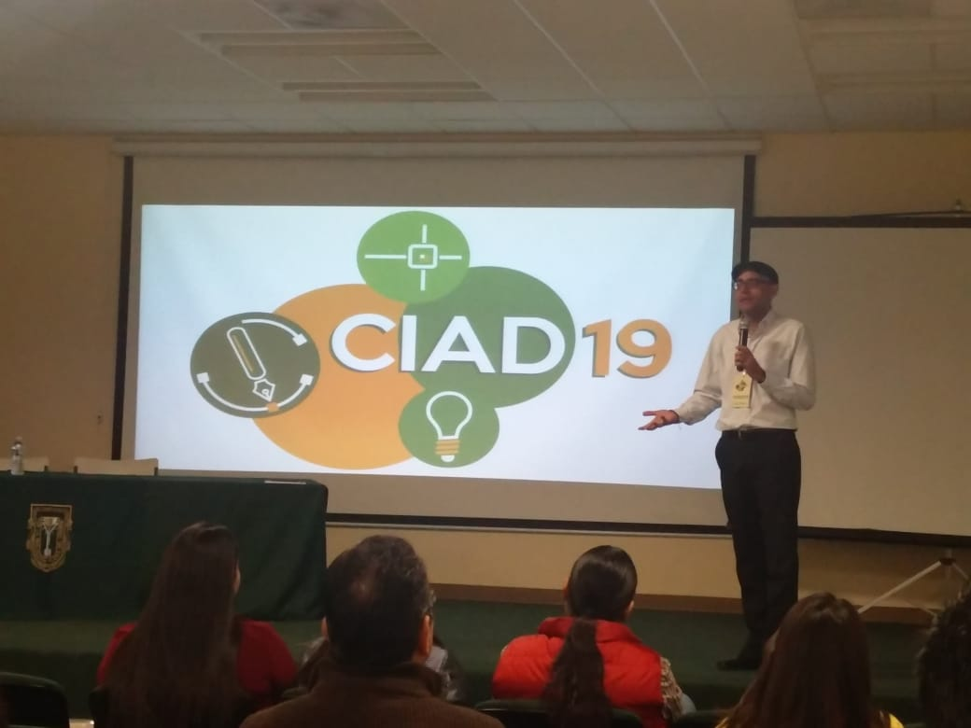

- Logros del evento/participación:
Se presentaron dos ponencias con éxito en nombre de la ULSA. Se realizaron contactos con investigadores en temas similares para futuras redes de colaboración. Aparte de la presentación de las ponencias, fueron aprobados los extensos de los resúmenes enviados y formarán parte de las memorias del 2º. Congreso Internacional de Arquitectura y Diseño CIAD 2019, disponibles en junio 2019 en la siguiente liga: https://ciad2019.tumblr.com/

- Recursos utilizados:
Recurso | Cantidad
Gasolina | $200.00
Transporte Aéreo | $200.00
Hotel | $200.00
Casetas | $200.00
Renta de vehículo | $200.00
Total | $1,000.00

- Observaciones Generales:

- Anexos:
Se anexa certificado de ponente y programa en físico

Elaboración: Dr. Oscar Chávez Acosta
Fecha: 14 mayo 2019

Firma:

